软件开发&服务部任务申请单
任务提出部门 | 服务运营部 |  | 申请人签名 |  | 杨小莉
任务提出时间 | 2019.7.26 10:00 |  | 要求完成时间 |  | 2019.7.26 17:30
客户姓名/职务 | 咸阳市 |  | 联系电话 |  | 029-32085848
费用归属 |  |  | 合同名称 |  | 咸阳市国控运维服务合同
任务名称 | 核实陕西彬长发电公司1号机组7月6日在系统停运且市平台停运正常，但国家传输有效率统计7月6日有问题
任务描述 | 核实陕西彬长发电公司1号机组7月6日在系统停运且市平台停运正常，但国家传输有效率统计7月6日有问题。  1、大唐彬长发电有限责任公司 pscode=610000000075  1号出口 outputcode= 1  2号出口 outputcode=3  以2019年7月6日数据为例  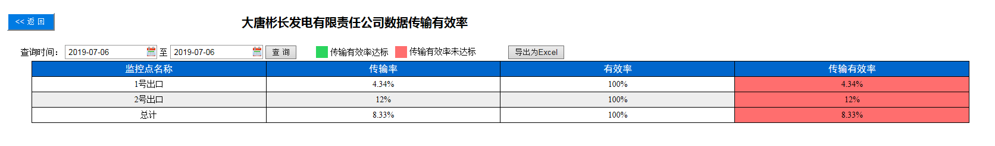  市级平台数据  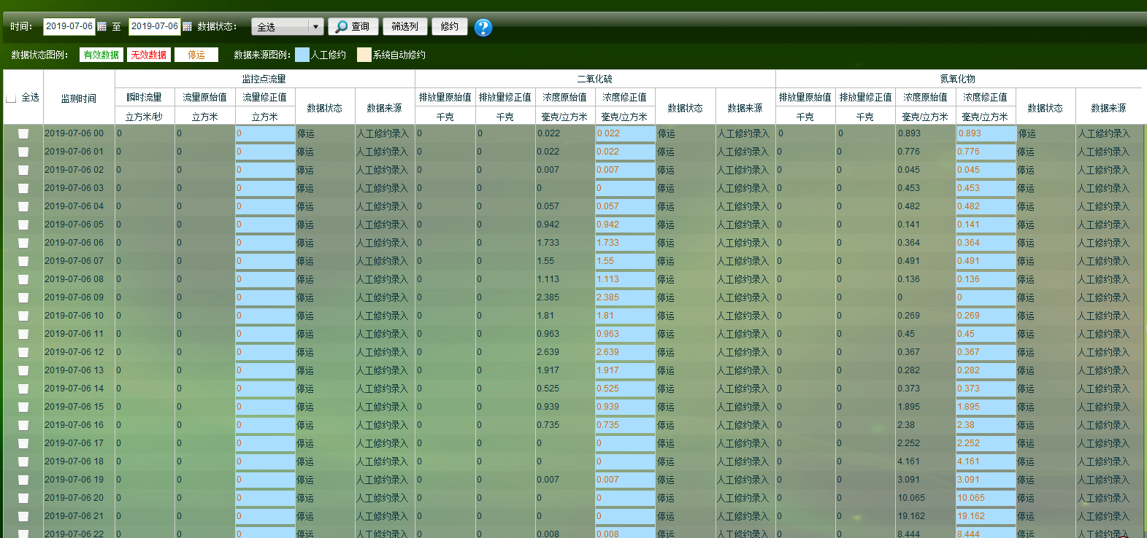  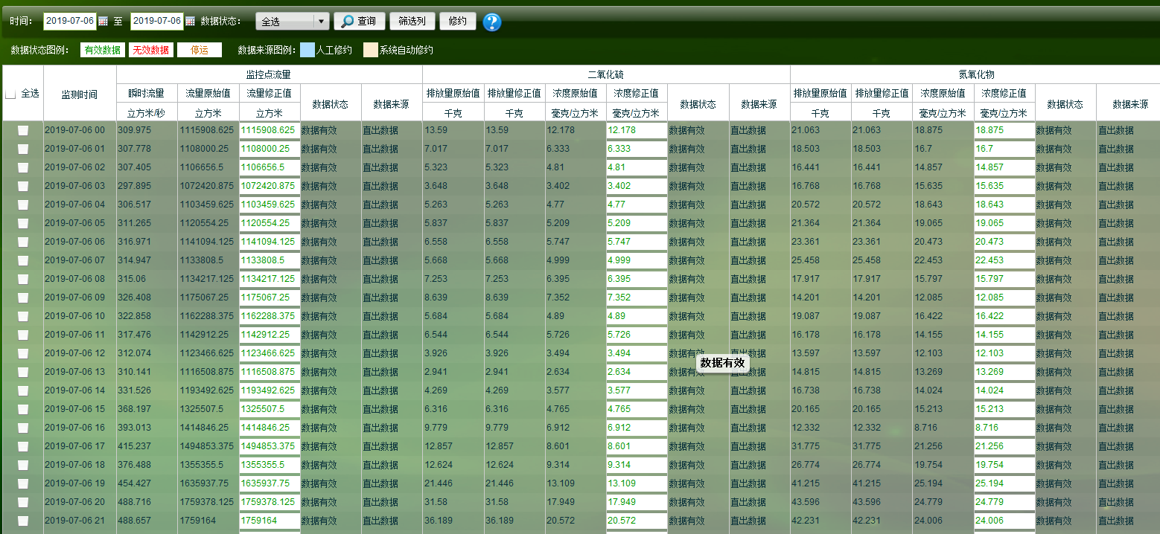  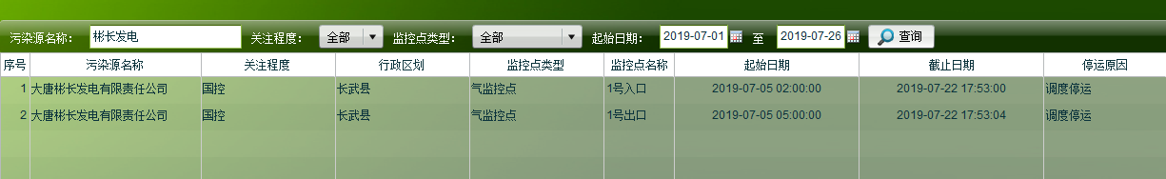
工作要求 | 统计统计该企业7月6日传输有效率。
申请部门审批 | 签名/时间：
任务实施  主管意见 | 签名/时间：
实施部门审批 | 签名/时间：
责任人 | 责 | 工作量 |  |  |  | 截止时间
实际完成
情况确认

备注：
地区名称 | IP地址 | 服务器类型 | 用户名 | 密码 | sa密码
陕西省厅 | 10.61.0.212 | 应用服务器 | administrator | jointsky_2012 | 123.com
陕西省厅 | 10.61.0.214 | 数据库服务器 | administrator | jointsky_2017 | 123.com
陕西省厅 | 10.61.0.215 | 交换服务器 | administrator | jointsky_2012 | 123.com
陕西省厅 | 10.61.0.214 | 通讯服务器 | administrator | jointsky_2012 | 123.com
西安市 | 10.61.64.219 | 应用服务器 | Administrator | jointsky_2012 | 123.com
西安市 | 10.61.64.215 | 数据库服务器 | Administrator | jointsky_2012 | 123.com
西安市 | 10.61.64.217 | 交换服务器 | Administrator | jointsky_2012 | 123.com
西安市 | 10.61.64.217 | 通讯服务器 | Administrator | jointsky_2012 | 123.com

